様式8８
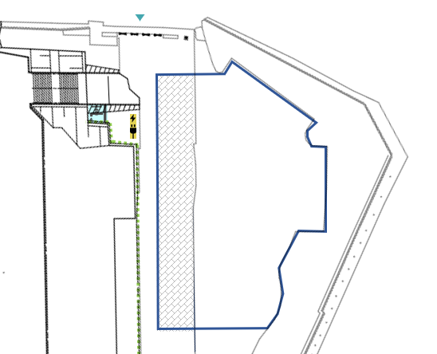
注）「立面図」、「長期利用（事業実施）イメージ図」を各A4サイズ１枚に限り添付できる
貸付希望範囲 ㎡
【記載例】
様式8８

貸付希望範囲 ９６０ ㎡
テント
テント
※立面図、事業実施イメージ図は別添のとおり（各１枚）
１,０４０㎡ – 80㎡ ＝ ９６０㎡
42m

注）「立面図」、「長期利用（事業実施）イメージ図」を各A4サイズ１枚に限り添付できる

テーブル
関係者駐車場
関係車両
テントスペース
仮設トイレ
WC
関係車両車両
関係車両車両
関係車両
関係車両
関係車両
関係車両
WC
WC
29m

